DUYURU
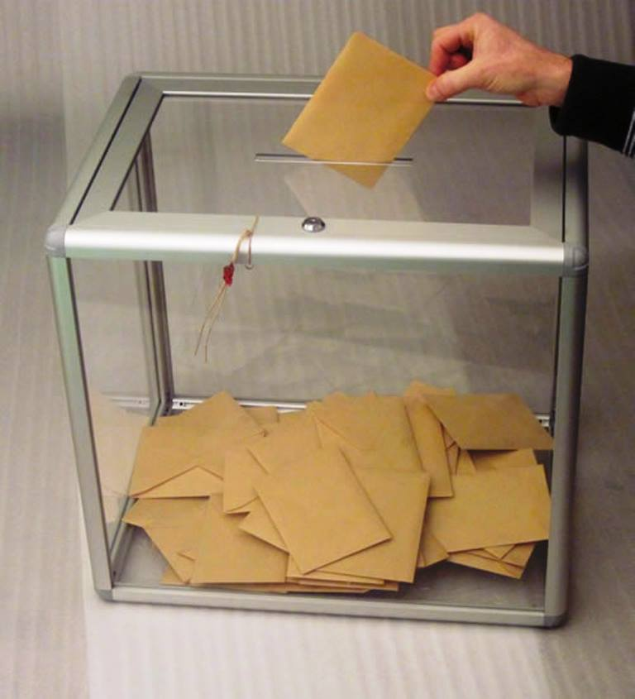
Yurtdışında Oy Kullanma / Yurtdışı Seçmen Kütüğüne Kaydolma
Değerli Vatandaşlarımız,
Yurtdışında yaşayan vatandaşlarımızın, ülkemizde yapılacak Cumhurbaşkanı seçimi, milletvekili genel seçimi ve halkoylamalarında bulundukları ülkelerde açılacak sandıklarda oy kullanabilmelerine ilişkin çalışmalar sürmektedir.
İlk uygulamanın 2014 yaz döneminde Cumhurbaşkanlığı seçimleri için yapılması öngörülmektedir.
Yurtdışında yaşayan seçmen niteliğine sahip vatandaşlarımızın seçim döneminde oy kullanabilmeleri için “Yurtdışı Seçmen Kütüğü”ne kayıtlı olmaları gerekmektedir. Yurtdışı Seçmen Kütüğünde yer almanın yolu, yurtiçinde nüfus müdürlüklerine, yurtdışında ise konsolosluklarımıza başvurarak “adres beyanı”nda bulunmaktır. (Başkonsolosluklarımıza konsolosluk işlemi yaptırmış olmanız, adres beyanlı kaydınız bulunduğu ve dolayısıyla seçimlerde oy kullanılabileceğiniz anlamına gelmemektedir).
Yurtdışında yaşayan ve seçmen niteliğine sahip olan Türkiye Cumhuriyeti vatandaşları (Mavi Kart sahibi olanlar oy kullanamamaktadır), Yurtdışı Seçmen Kütüğü’ne kayıtlı olup olmadıklarını ve hangi Temsilciliğimizin görev bölgesinde kayıtlı olduklarını, Yüksek Seçim Kurulu Başkanlığı’nın internet sitesinden (https://www.ysk.gov.tr/ysk/YurtDisiSecmenSorgu.html) kontrol edebilirler (Seçmen listeleri fiziki ortamda asılmayacak olup, vatandaşlarımızın “yurtdışı seçmen kütüğü”ne kayıtlı olup olmadıklarını mutlak surette bahsekonu siteden kontrol etmeleri gerekmektedir).
Yurtdışında yaşayan ve seçmen niteliğini taşımakla birlikte, Yurtdışı Seçmen Kütüğü’nde kayıtlı olmadığını tespit eden vatandaşlarımızın, aşağıdaki yöntemlerden biriyle adres beyanında bulunmaları gerekmektedir:
- Bağlı bulunduğunuz Başkonsolosluğa şahsen müracaatla, beraberinde nüfus cüzdanınızı getirerek, “Adres Beyan Formu” doldurmak suretiyle, veya,
- T.C. İçişleri Bakanlığı Nüfus ve Vatandaşlık İşleri Genel Müdürlüğü’nün internet sitesinden (http://www.nvi.gov.tr/Hakkimizda/Projeler,Aks.html?pageindex=11) indirebilecekleri “Yurtdışında Yaşayan Vatandaşlarımız İçin Adres Beyan Formu-B (ön ve arka sayfa)”yı eksiksiz doldurduktan sonra, nüfus cüzdanlarının önlü/arkalı fotokopisiyle birlikte posta yoluyla bağlı bulunduğunuz Başkonsolosluğa göndermek suretiyle, veya,
- T.C. İçişleri Bakanlığı Nüfus ve Vatandaşlık İşleri Genel Müdürlüğü’nün internet sitesinden (http://www.nvi.gov.tr/Hakkimizda/Projeler,Aks.html?pageindex=11) indirebilecekleri “Yurtdışında Yaşayan Vatandaşlarımız İçin Adres Beyan Formu-B (ön ve arka sayfa)”yı eksiksiz doldurduktan sonra, nüfus cüzdanlarının önlü/arkalı fotokopisiyle birlikte posta yoluyla İçişleri Bakanlığı Nüfus ve Vatandaşlık İşleri Genel Müdürlüğüne ya da nüfus kayıtlarının bulunduğu Nüfus Müdürlüğüne göndermek suretiyle adres beyanında bulunabilinir.
Diğer yandan, vatandaşlarımızın bulundukları ülkelerde kurulacak sandıklarda oy kullanmalarının yanısıra gümrüklerde oy kullanma uygulaması da devam edecektir.
Seçimler konusunda resmi işlemler tamamlandığında, gerekli duyurular ayrıca yapılacaktır.
Saygıyla duyurulur.

